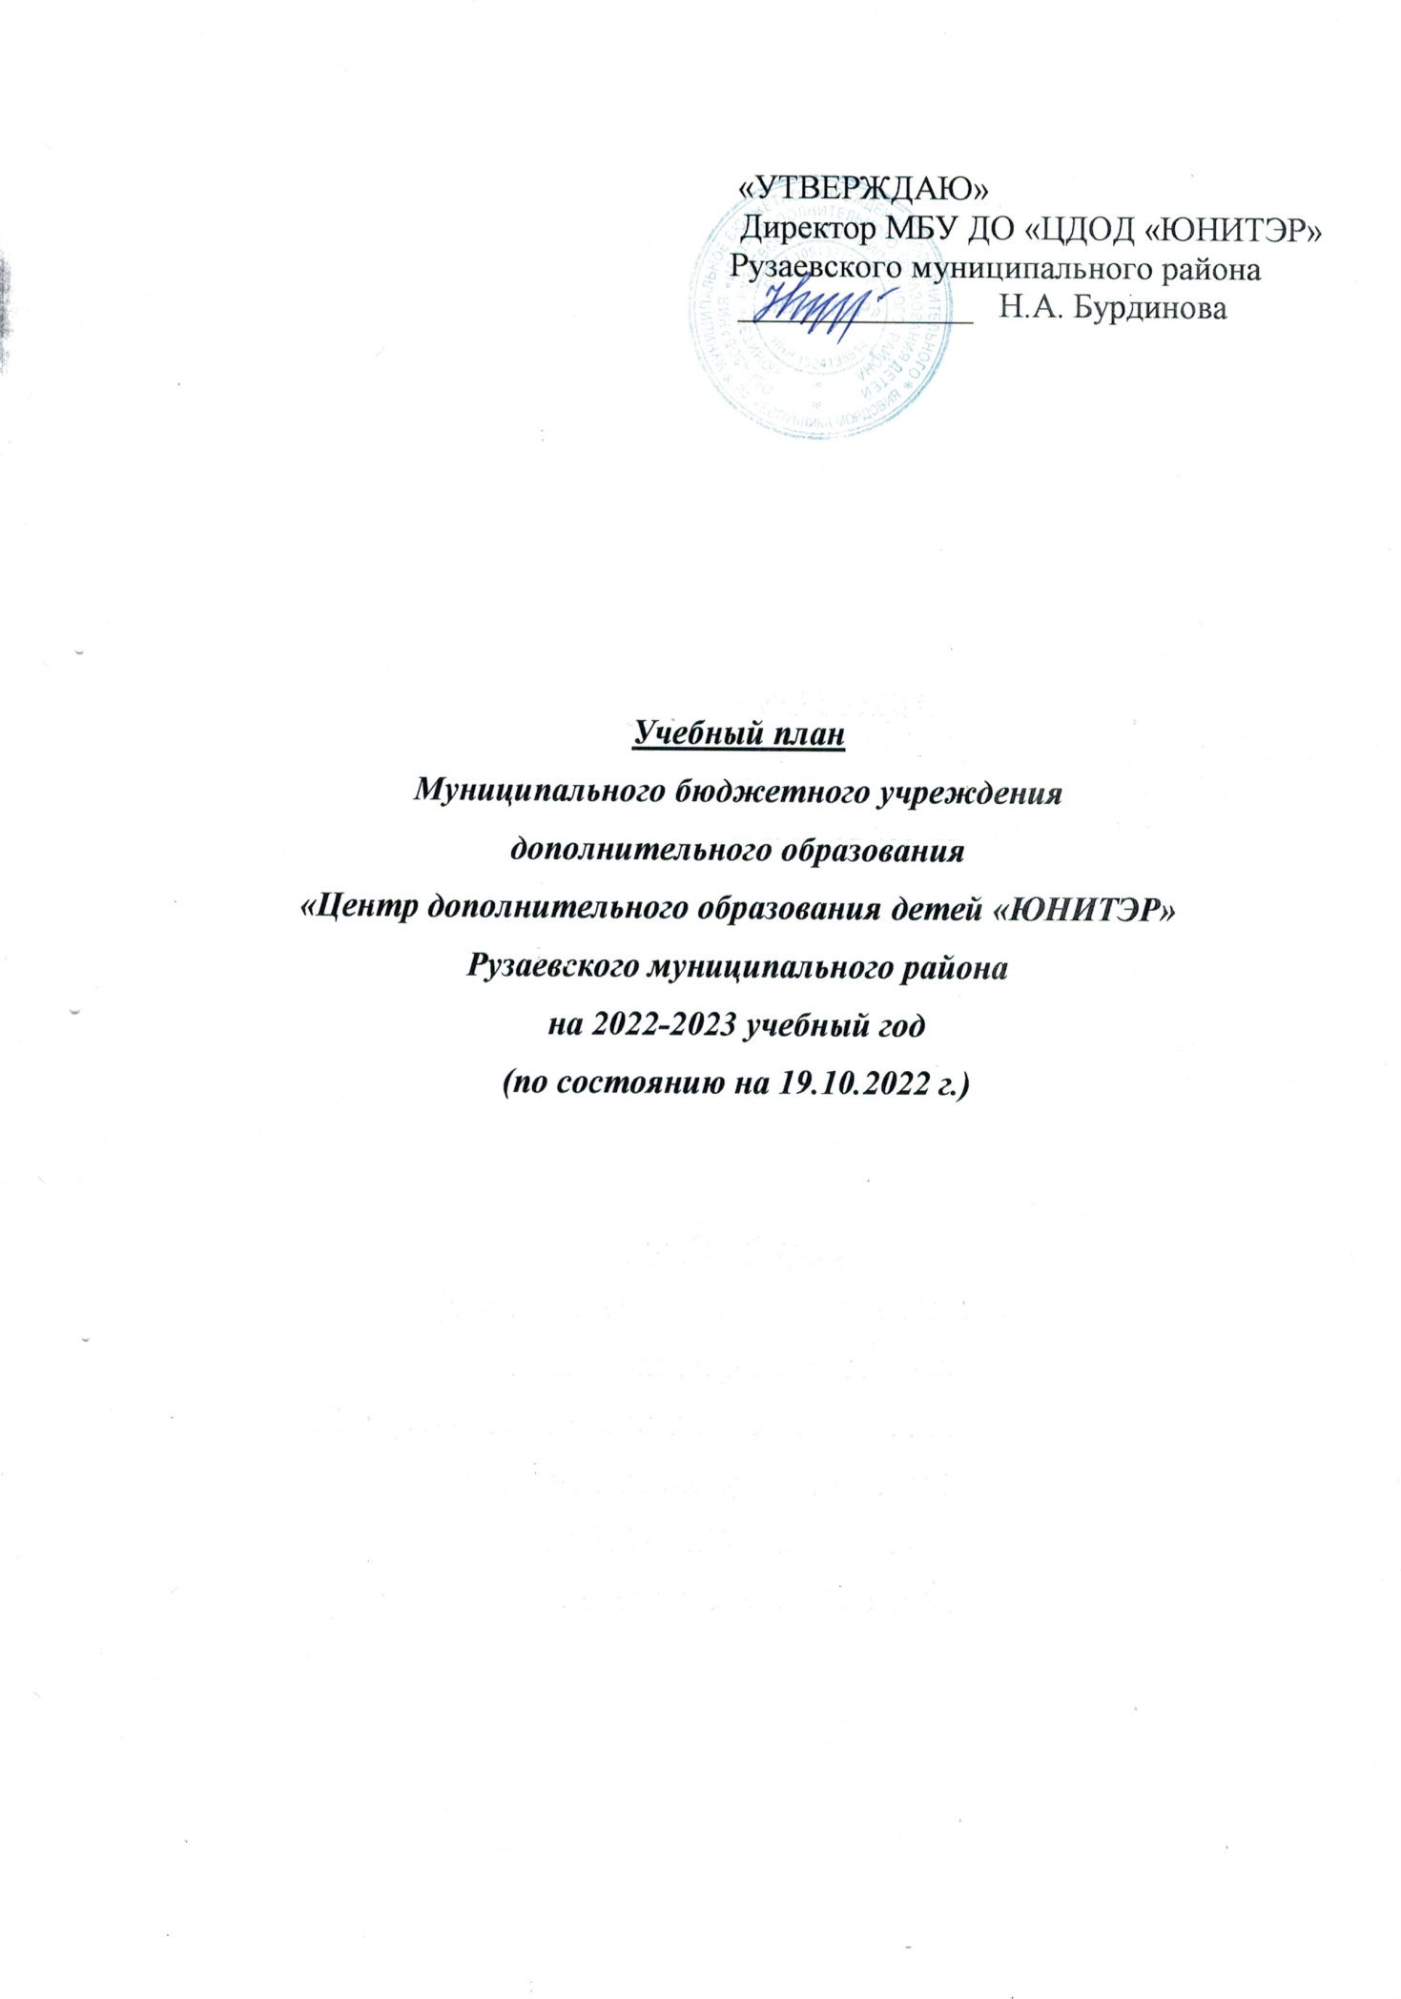

Пояснительная записка к учебному плану
МБУ ДО «ЦДОД «ЮНИТЭР» Рузаевского муниципального района
на 2022-2023 учебный год
Учебный план – управленческая модель содержания образования, включающий образовательный объём в рамках реализации дополнительных (общеразвивающих) программ.
Учебный план МБУ ДО «ЦДОД «ЮНИТЭР» Рузаевского муниципального района составлен на основе следующих документов:
Нормативно-правовые акты Федерального уровня:
- Федеральный закон Российской Федерации от 29.12.2012 №273 – ФЗ (ред. От 25.12.2018) «Об образовании в Российской Федерации»;
- Концепция развития дополнительного образования детей до 2030 года (Распоряжение Правительства РФ от 31 марта 2022 г. №678-р);
- Постановление Главного государственного санитарного врача Российской Федерации от 28.09.2020 г.№28 г. Москва "Об утверждении СанПиН 2.4.3648-20 "Санитарно-эпидемиологические требования к организациям воспитания и обучения, отдыха и оздоровления детей и молодежи"
Нормативно-правовые акты образовательного учреждения:
- Устав МБУ ДО «ЦДОД «ЮНИТЭР» Рузаевского муниципального района.
Учебный план нацелен на:
- реализацию общественно-значимых вопросов воспитания;
- развитие и совершенствование работы военно-патриотических и технических клубов;
- создание условий для неформального объединения детей и подростков по интересам и
развитие их личности;
- реализацию программ дополнительного образования различных направленностей;
- допрофессиональную подготовку детей и подростков, проявление у них профессионального самоопределения, профессионального интереса.
Центр дополнительного образования детей «ЮНИТЭР», развиваясь, как составная часть системы непрерывного общего и дополнительного образования Рузаевского муниципального района, организует свою деятельность в двух направлениях: учебно-воспитательная и организация массовых мероприятий.
Учебно-воспитательная деятельность осуществляется путём реализации образовательных программ следующих направленностей:
- художественной;
- естественнонаучной;
- туристско-краеведческой;
- технической;
- социально-гуманитарной.
Направление организации массовых мероприятий, содержание которого соответствует цели учреждения, способствует вовлечению детей и подростков в активную, познавательную деятельность, направленную на формирование общей культуры, развитию творческих способностей детей и подростков, оказание социальной поддержки в профессиональном и личностном самоопределении, адаптации их к жизни в обществе.
Учебный план охватывает следующий круг нормативов: недельное количество часов на реализацию программ по каждому виду образовательной деятельности (включая индивидуальные занятия), количество групп по годам обучения, количество часов в год на реализацию дополнительной общеобразовательной (общеразвивающей) программы.

Профиль творческих объединений | Название учебных дисциплин, предметов, модулей | Кол-во групп | Кол-во часов в неделю | Кол-во часов в год
Туристско-краеведчес  кий | «Золотой компас» | 2 | 2 | 72
 | «Краеведение» | 11 | 2 | 72
 | «Музейное дело» | 6 | 2 | 72
 | «Растительный и животный мир Мордовии» | 2 | 2 | 72
 | «Дистанция» | 6 | 2 | 72
 | «Мой край» | 2 | 2 | 72
 | ИТОГО: | 29 | 12 | 432
Социально-гуманитарный | «Дорожная азбука» | 7 | 2 | 72
 | «Патриоты Родины» | 4 | 2 | 72
 | «Интеллектуальные игры» | 8 | 2 | 72
 | «Растим патриотов России» | 5 | 2 | 72
 | «Счастливый английский» | 6 | 2 | 72
 | «Азбука здоровья» | 7 | 2 | 72
 | «Я – патриот России» | 3 | 2 | 72
 | «Юные друзья пожарных» | 3 | 2 | 72
 | «С чего начинается Родина» | 4 | 2 | 72
 | «Дорога без опасности» | 3 | 2 | 72
 | «Журналистика» | 4 | 2 | 72
 | «Юные пожарные» | 4 | 2 | 72
 | «Мир профессий» | 11 | 2 | 72
 | «Марафон для интеллектуалов» | 7 | 2 | 72
 | «Школьная активность» | 7 | 2 | 72
 | «Познай себя» | 3 | 2 | 72
 | «Школа безопасности» | 4 | 2 | 72
 | «Клуб английского языка» | 3 | 2 | 72
 | «Удивительный мир интеллектуальных игр» | 3 | 2 | 72
 | «Растем здоровыми» | 1 г.о. – 1 гр.  2 г.о.- 1 гр. | 4  6 | 144  216
 | «Занимательный английский» | 1 г.о. – 2 гр.  2 г.о. – 3 гр. | 4  6 | 144  216
 | «Английский с увлечением» | 1 | 4 | 144
 | «Говорим по-английски» | 2 г.о. – 3 гр. | 6 | 216
 | «Школа раннего развития «Непоседы» | 3 | 4 | 144
 | «АБВГДейка» | 8 | 4 | 144
 | «Школа здоровья» | 1 | 4 | 144
ИТОГО: |  | 119 | 80 | 2880
Технический | «НТМ» | 6 | 2 | 72
 | «Информационное моделирование» | 1 | 2 | 72
 | «Самоделкин» | 6 | 2 | 72
 | «Создание Сайтов и WEB дизайн» | 3 | 2 | 72
 | «Конструирование и оригами» | 2 | 2 | 72
 | «Компьютерная графика для начинающих» | 2 | 2 | 72
 | «Юный программист» | 4 | 2 | 72
 | «Робототехника» | 2 | 2 | 72
 | «WEB программирование на языке HTML и CSS» | 1 | 2 | 72
 | «Лаборатория робототехники» | 1 г.о. – 1 гр.  2 г.о. – 1 гр. | 4  6 | 144  216
 | «Авиамоделист» | 1 | 4 | 144
 | «Моделирование авиа- и судомоделей» | 6 | 2 | 72
ИТОГО: |  | 36 | 25 | 1224
Естественнонаучный | «Юный эколог» | 4 | 2 | 72
 | «От природы к творчеству» | 3 | 2 | 72
 | «Эколог-исследователь» | 2 | 2 | 72
 | «Экологическая безопасность» | 3 | 2 | 72
 | «В мире природы» | 7 | 2 | 72
 | «Удивительное рядом» | 5 | 2 | 72
 | «Умники и умницы» | 18 | 2 | 72
 | «Загадочная планета» | 4 | 2 | 72
 | «Проектная деятельность» | 5 | 2 | 72
 | «Экоследопыты» | 5 | 2 | 72
 | «Экотворчество» | 1 г.о. – 3 гр.  2 г.о. – 1 гр. | 4  6 | 144  216
 | «Тайны голубой планеты» | 1 г.о. – 2 гр.  2 г.о. – 1 гр. | 4  6 | 144  216
 | «Ботаника и зоология» | 9 | 2 | 72
 | «Основы проектной деятельности» | 2 | 4 | 144
ИТОГО: |  | 74 | 46 | 1800
Художественный | «Цветной ветер» | 4 | 2 | 72
 | «Юные мастера» | 3 | 2 | 72
 | «Искусство сценического слова» | 6 | 2 | 72
 | «Волшебные краски» | 5 | 2 | 72
 | «Выразительное чтение» | 8 | 2 | 72
 | «Творческий сундучок» | 6 | 2 | 72
 | «Дизайн одежды» | 5 | 2 | 72
 | «Литературный салон» | 4 | 2 | 72
 | «Я рисую мир» | 1 | 2 | 72
 | «Калейдоскоп творчества» | 4 | 2 | 72
 | «Мир фантазий» | 1 г.о. – 2 гр.  2 г.о. – 2 гр. | 4  6 | 144  216
 | «Умелые руки» | 1 г.о. – 2 гр.  2 г.о. – 3 гр. | 4  6 | 144  216
 | «Хореография» | 2 г.о.- 2 гр. | 4 | 144
 | «Радуга творчества» | 1 г.о. – 1 гр. | 4 | 144
 | «Творческая мастерская» | 1 г.о. – 5 гр.  2 г.о. – 1 гр | 4  6 | 144  216
 | «Хоровое пение и вокал» | 1 г.о. – 6 гр.  2 г.о. – 4 гр | 4  6 | 144  216
ИТОГО: |  | 74 | 68 | 2448
ВСЕГО: |  | 332 | 231 | 8784

